Муниципальное бюджетное общеобразовательное учреждение «Подшиваловская средняя общеобразовательная школа
имени Героя Советского Союза В.П. Зайцева»

Всероссийский конкурс для школьников «Грани науки»

Исследовательская работа

Судьба участника Великой Отечественной войны
Петухова Прохора Кирилловича

Автор: Михайлов Захар, учащийся 5а класса МБОУ
«Подшиваловская СОШ имени Героя Советского
Союза В.П. Зайцева»
Руководитель: Михайлова Светлана Борисовна,
учитель английского языка
МБОУ «Подшиваловская СОШ Героя
Советского Союза В.П. Зайцева»

Подшивалово 2020
СОДЕРЖАНИЕ:
- ВВЕДЕНИЕ. 3
- ОСНОВНАЯ ЧАСТЬ. 4
2.1. ГЛАВА 1. КОРОТКАЯ ЖИЗНЬ ПРОХОРА КИРИЛЛОВИЧА. 4
  - ГЛАВА 2. БОЕВОЙ ПУТЬ ПРОХОРА КИРИЛЛОВИЧА В
ВЕЛИКОЙ ОТЕЧЕСТВЕННОЙ ВОЙНЕ. 6
- ЗАКЛЮЧЕНИЕ. 10
- СПИСОК ЛИТЕРАТУРЫ. 11
- ПРИЛОЖЕНИЯ. 12

ВВЕДЕНИЕ.
Моя прабабушка, Кузьмина Ксения Прохоровна, часто вспоминает военные годы. Свое детство, друзей, семью, жизнь… Со слезами на глазах рассказывает она про своего отца, Петухова Прохора Кирилловича, погибшего на Великой Отечественной войне. Ей было всего два года, когда его призвали на фронт. Моя прабабушка знает о нем только из воспоминаний своей матери, Ксении Ивановны. Для них он – Герой.
После этих рассказов, я задумался о том, что очень мало знаю о судьбе моего прапрадедушки и решил глубже об этом узнать. Тема моей исследовательской работы актуальна в наши дни, потому что многие ученики мало знают о подвигах и судьбах своих предков. Наше поколение в неоплатном долгу перед теми, кто был на полях сражений и приближал Победу.
Тема: судьба участника Великой Отечественной войны Петухова Прохора Кирилловича.
Цель: узнать историю судьбы участника Великой Отечественной войны Петухова Прохора Кирилловича.
Задачи:
- Оценить роль его участия в Великой Отечественной войне.
Объект исследования: участник Великой Отечественной войны Петухов Прохор Кириллович.
Предмет исследования: судьба участника Великой Отечественной войны Петухова Прохора Кирилловича.
Методы исследования:
- интервьюирование;
- систематизация и обобщение информации;
- анализ семейных фото и документальных источников.

ОСНОВНАЯ ЧАСТЬ
ГЛАВА1. КОРОТКАЯ ЖИЗНЬ ПРОХОРА КИРИЛЛОВИЧА
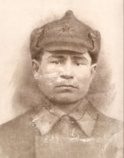
Рис. 1 Петухов Прохор Кириллович Мир солдаты защищали,
Жизнь за нас они отдали.
(1906-1943) Сохраним в сердцах своих
Память светлую о них!
(С.Михалков)

Петухов Прохор Кириллович родился в 1906 г. в д. Верхняя Лудзя Ижевского района Удмуртской АССР в семье крестьянина: мать Анастасия, отец Кирилл, старший брат Василий, младший брат Иван и одна сестра Мария. До войны в Халхин-Гол, мой прапрадедушка, будучи старшим сержантом, обучал военной тактике молодых призывников в военной части города Сарапула. Его жена, Ксения Ивановна, приезжала к нему на повозке, запряженной лошадью, и привозила еду.
Прохор Кириллович вместе со своим братом Василием воевали в Халхин-Гол – с мая – по август 1939 года. А в период с 30 ноября 1939 года по 13 марта 1940 года были участниками Финской войны. Мой прапрадедушка воевал уже в статусе старшего сержанта. В 1939 году осенью родилась в его семье дочка Ксения. Он вернулся домой в 1940 году раненый. У него оторвало палец с руки. Он привез этот палец с собой, как память о Финской войне. Один год прожил он дома. Успел поработать председателем колхоза. В 1941 году началась Великая Отечественная война. Прохор Кириллович был призван в ряды Советской Армии из Сов. Никольского сельского совета 24 июля 1941 года и отправлен в город Ижевск в 1072 стрелковый полк (Приложение 1). Ему было очень тяжело расставаться с семьей. Когда Прохор Кириллович уходил на третью войну, до Ижевского РВК (военкомата) его провожали с гармошкой на повозке, запряженной лошадью. Он танцевал всю дорогу, зная, что с этой войны не вернется (так он сказал своей жене). В 1943 г. его смертельно ранили. В семью Петуховых пришла похоронка (Приложение 2), согласно которой, старший сержант, Петухов Прохор Кириллович, погиб, находясь в составе 1072 стрелкового полка 288 стрелковой дивизии. Он похоронен 10 июля 1943г. в деревне Некишно Чудовского района Ленинградской области (в сентябре 2012 года - Грузинское сельское поселение Новгородской области) на воинском захоронении. Жена Прохора Кирилловича, Ксения Ивановна, не поверила этому известию и долго еще ждала возвращения мужа с войны. Она долго хранила письма с фронта в сундуке. Как говорит моя прабабушка, Ксения Прохоровна, дочь Прохора Кирилловича, в своих письмах он интересовался жизнью своих детей (дочери Ксении и сына Михаила). Прохор Кириллович хотел, чтобы его дети учились. Поэтому он писал своей жене о том, чтобы она разрешила им ходить в школу. Ксения Ивановна, хотя и считала, что в первую очередь мать должна научить детей работать, прислушалась к советам мужа и позволила детям ходить в школу, если не было много работы по дому и в колхозе.
Прошли годы, дети выучились, выросли. Мать рассказывала об отце, как о герое. Они жили, представляя его по рассказам и воспоминаниям своей матери. И в сердце тлела надежда о том, что когда–нибудь они узнают больше об отце, и последуют примеру своей матери, и донесут мысли и воспоминания до своих детей.

ГЛАВА 2. БОЕВОЙ ПУТЬ ПРОХОРА КИРИЛЛОВИЧА
В ВЕЛИКОЙ ОТЕЧЕСТВЕННОЙ ВОЙНЕ
Петухов Михаил Прохорович, 1941 года рождения, сын Прохора Кирилловича, в 2012 году делал запрос (Приложение 3) в Военный Комиссариат Удмуртской Республики о военных годах своего отца: когда мобилизовался, в каких подразделениях воевал, как погиб. В свою очередь, они прислали подробный ответ (Приложение 4), в котором имелись следующие сведения о погибшем.
«В алфавитной книге погибших и пропавших без вести в годы Великой Отечественной войны по Ижевскому РВК значится старший сержант Петухов Прохор Кириллович, погиб 10 июля 1943 года в д. Некишно, Ленинградской области». Также была предоставлена историческая справка сражений 1072 стрелкового полка, в котором он воевал. «Стрелковый полк 1072 входил в состав 313 стрелковой дивизии, которая была сформирована в июле-августе 1941 года в Ижевске и Воткинске в рамках реализации постановления ГКО СССР №48сс от 08.07.1941г. (Приложение 5). В дивизии были уроженцы Башкирии, Удмуртии, Свердловской и Челябинской областей. По завершении формирования директивой Генштаба №001357 от 28 августа 1941 года 313-я стрелковая дивизия направлена на Карельский фронт (в Петрозаводск) и поступила в действующую армию 5 сентября 1941 года. В течение сентября 1941 года вела бои с наступающими на Петрозаводск войсками финской Карельской армии. После оставления Петрозаводска директивой СВГК №002952 от 13.10.1941 г. передана из 7-й отдельной армии в состав Медвежьегорской оперативной группировки Карельского фронта.
С декабря 1941 г. занимала позиционную оборону к западу от Медвежьегорска. В 1941-1944гг. дивизия вела бои на советско-финской границе и внесла немалый вклад в преодоление линии Маннергейма».
К сожалению, им не известен период прохождения воинской службы Петухова П.К в 1072 стрелковом полку 313 стрелковой дивизии. Известно лишь то, что Петухов П.К. погиб, находясь в составе 288 стрелковой дивизии.
«288 стрелковая дивизия закончила свое формирование 16 августа 1941 года под Ярославлем на пригородной станции Всполье. В 12-00 часов 16 августа 1941 года дивизия погрузилась в маршевые эшелоны и направилась к месту дислокации на позиции по реке Волхову в районе Грузино. 1 сентября 1941 года разведчики дивизии столкнулись с авангардом 21-й пехотной дивизии противника у Грузино, однако, до октября 1941 года больших боев в полосе дивизии не было.
К началу немецкого наступления на Тихвин, дивизия занимала рубеж, протяженностью в 46 километров, включая Грузино, и на юг от него по Волхову. 16 октября 1941 года немецкие войска перешли в наступление. Прорвав оборону в районе Грузино и Селищенского поселка, захватив плацдармы, немецкие войска вынудили дивизию к отступлению на восток. 20-22 октября 1941 года дивизия смогла закрепиться в верховьях реки Оскуя, в районе Зеленщины на краю Спасского болота, севернее Малой Вишеры.
С переходом войск 52-й армии в наступление в ноябре 1941 года, перешла в наступление в направлении Грузино и 288-я стрелковая дивизия. Наступление дивизии протекало весьма напряженно, поскольку именно в ее полосе происходило отступление немецких войск от Тихвина и немецкие войска удерживали этот коридор. 22-24 декабря 1941 года части дивизии, овладев населенными пунктами Раменье и Межник, сумели выйти в тыл противнику с целью дезорганизовать его отход за Волхов.
С24 декабря 1941 года 288 дивизия ведет бои южнее Киришей в деревне Пехово.30 декабря 1941 года после короткой артиллерийской подготовки части дивизии форсировали Волхов и захватили небольшой плацдарм севернее Грузино у деревни Лезно. С 8 января 1942 года,убедившись в невозможности дальнейшего расширения плацдарма, дивизия перешла к его обороне. Плацдарм был частично уменьшен немецкими войсками 4 мая 1942 года, когда на плацдарме в полном составе геройски погиб 47-й отдельный лыжный батальон, приданный дивизии. В апреле 1942 года командный пункт дивизии находился в д. Некишно Гудовского района Ленинградской области.
В течение почти двух лет 288 стрелковая дивизия вела безуспешные бои за Грузино, где противник так же, как и в Киришах, имел плацдарм на правом берегу Волхова. Совместно с 377-й стрелковой дивизией, в ноябре 1942 года развернулись тяжелейшие бои за удержание позиций у деревни Званкой. В этих боях, часто переходивших в рукопашные схватки, 288- и 377-я стрелковые дивизии потеряли 855 человек убитыми и 1818 ранеными.
В январе 1944 года дивизия сдала позиции на плацдарме (устье реки Любунька, Пехово, слияние реки Любунька и Пертеченька, железнодорожный мост через Волхов) частям 44-й стрелковой дивизии.
За два года боевых действий дивизия уничтожила более 18000 немецких солдат и офицеров и взято в плен до 100 человек.
Со второй декады января 1944 года 288 стрелковая дивизия переходит в наступление в общем направлении на Любань, из которой противник начал отвод войск, частью сил участвовала в освобождении города 28 января 1944 года. После взятия Любани, дивизия была отведена в армейский резерв и переброшена в район Шимска».
Кроме этого обращения, Михаил Прохорович делал запрос в Военный Комиссариат УР по поводу установления точного места захоронения Петухова Прохора Кирилловича. Ему написали, что «по вопросам воинского захоронения необходимо обращаться к Главе Администрации Грузинского поселения», прописали адрес и проезд. Согласно данной справки, на место захоронения в сентябре 2012 года ездили моя бабушка, внучка Прохора Кирилловича, дедушка и сын Прохора Кирилловича. Их встретила Глава Грузинского поселения. Они стояли у обелиска с фамилиями погибших бойцов и почтили Их память Минутой молчания (Приложение 6).Также в процессе исследования, я просмотрела «Книгу памяти» т.3, с 347 (Приложение 7), где сделана запись о Петухове Прохоре Кирилловиче. Его фамилия и инициалы прописаны на обелиске у Культурного комплекса «Подшиваловский», который установлен в д. Подшивалово Завьяловского района Удмуртской Республики (Приложение 8). Около него проходят Митинги, посвященные Дню Победы, где мы все вспоминаем наших Героев и чтим их память Минутой молчания (Приложение 9).
Наша страна ежегодно чествует ветеранов Великой Отечественной войны. Но о них говорят в совокупности, как о великой армии. А ведь эта сила и мощь складывались из отдельных личностей. И каждая отдельная история личности интересна и важна. Ведь вся сила народа в его прошлом. Каждый участник войны внес личный вклад в общую победу, а значит, никто не должен быть забыт. Каждый год в нашей деревне проходит Всероссийская акция «Бессмертный полк», где я, вместе с другими учащимися нашей школы, проношу штандарт с фотографией Прохора Кирилловича Меня переполняет чувство радости и боли, гордости и жалости, но я чувствую себя внуком Героя.

ЗАКЛЮЧЕНИЕ
В процессе исследования, большую помощь в работе мне оказали мои родственники: прабабушка, бабушка с дедушкой, Михаил Прохорович, мама, которые помогли мне представить и прочувствовать жизнь моего прапрадедушки, Петухова Прохора Кирилловича. Он, как и любой другой участник Великой Отечественной войны, внес личный вклад в общую победу. Цель моей работы была достигнута, благодаря этим людям.
Мы с сестрой провели интервьюирование (Приложение 10) с моей прабабушкой, Кузьминой Ксенией Прохоровной, попросив ее рассказать об отце. Она говорила то, что помнила из рассказов своей матери. «В статусе старшего сержанта Прохор Кириллович до войны обучал молодых призывников в военной части г. Сарапула; в родном колхозе деревни Верхняя Лудзя начинал работать председателем. Человеком он был строгим, но в тоже время умел веселиться».
Я считаю, что у него были развиты лидерские качества, за ним шли люди. Благодаря бабушкиным рассказам, я узнала, что Прохор Кириллович успел повидать только дочь, а сына он не видел. Но в письмах с фронта он спрашивал и интересовался жизнью своих детей.
Благодаря Михаилу Прохоровичу, сыну Прохора Кирилловича, и Военному Комиссариату УР многое стало известно о стрелковой дивизии, в которой воевал Прохор Кириллович. Благодаря им, также состоялась поездка на воинское захоронение в д. Некишно Велико-Новгородской области.
Я не знаю всех подвигов, которые совершил мой прапрадедушка, но я надеюсь, что в будущем мы проведем новые исследования, и узнаем о его подвигах и наградах.

СПИСОК ЛИТЕРАТУРЫ
- Абрамов Ф.Н., Анисимов М.В., Коробейникова И.Ф., Иванова В.Н. Книга памяти. Т.3. – Ижевск: Удмуртия, 1994г.-496 с.
- Постановления ГКО СССР №48сс от 08.07.1941г.

ПРИЛОЖЕНИЯ
Приложение 1
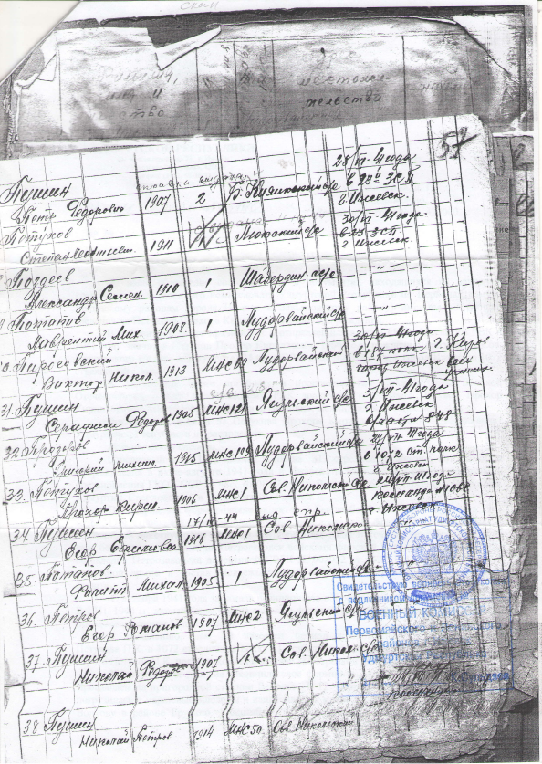

Приложение 2
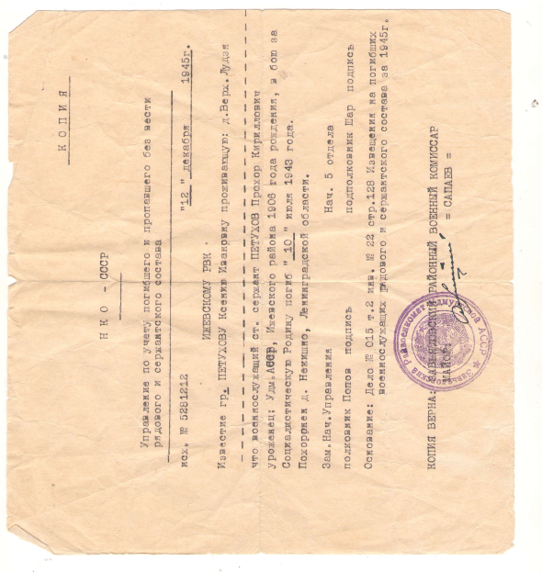

Приложение 3
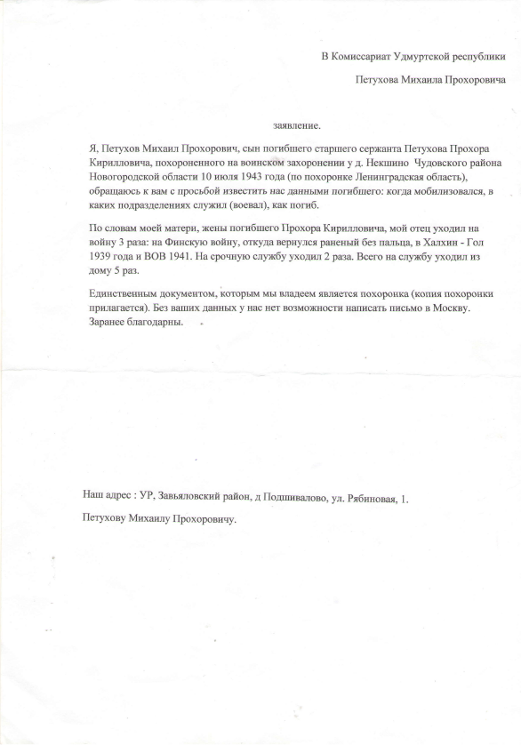

Приложение 4
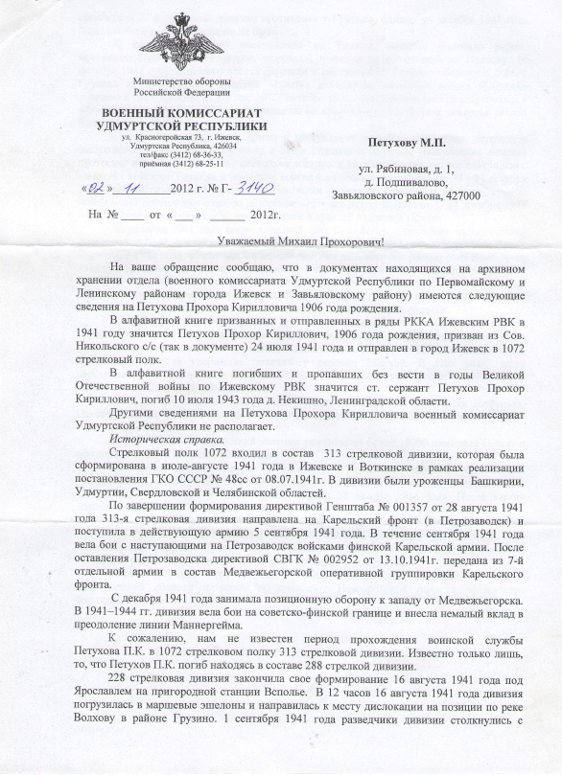
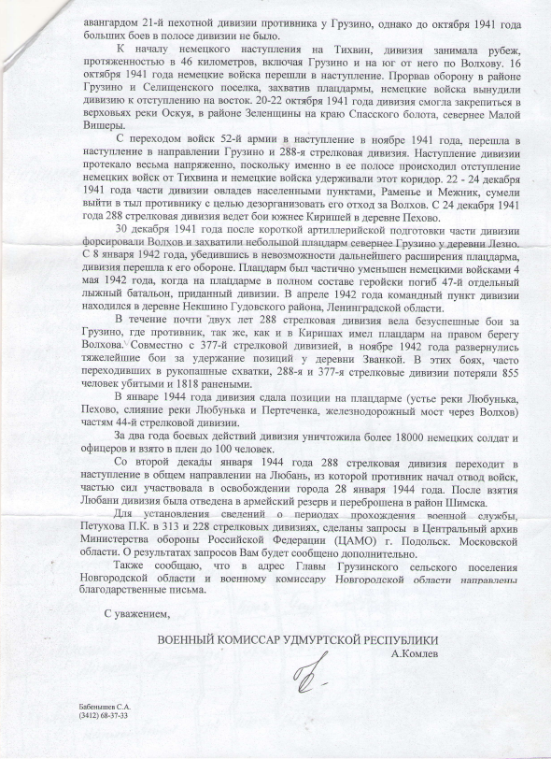

Приложение 5
Совершенно секретно.
Государственный Комитет Обороны
Постановление № ГКО-48сс от 08.07.41.
Москва, Кремль.
О формировании дополнительных стрелковых дивизий.
В целях усиления действующей Армии Государственный Комитет Обороны постановляет:
1. Обязать НКО сформировать дополнительно 56 стрелковых дивизий нормального состава, но временно с одним артиллерийским полком, общей численностью 13200 человек каждая и 10 кав.дивизий.
2. Дивизии формировать за счет ресурсов запаса до 45 лет, конского состава, обоза и упряжи следующих областей:
а) ЗАПОВО (Смоленская, Гомельская, Витебская, Могилевская области) - 12 с.д. и 1 к.д.;
б) КОВО (Киевская, Житомирская, Винницкая, Каменец-Подольская области) - 15 с.д. и 3 к.д.;
в) ОдВО (Одесская область) - 4 с.д. и 2 к.д.;
г) ЛВО (г.Ленинград и Лен. область) - 5 с.д. и 1 к.д.;
д) ХВО (Черниговская обл.) - 6 с.д. и 2 к.д.;
е) МВО (Калининская обл.) - 8 с.д. и 1 к.д.
3. Формирование дивизий в Уральском военном округе произвести за счет остатков призванных военнообязанных запаса по мобилизации - 2 сд.
Формирование дивизий в Средне-Азиатском военном округе произвести за счет свободных от приписки ресурсов преимущественно в северных районах Казахстана - 4 сд.
Вызов военнообязанных запаса Уральского военного округа и Средне-Азиатского военного округа произвести персональными повестками.
4. Формирование дивизий произвести в следующих военных округах:
ЛВО - 2 с.д., АрхВО - 2 с.д., МВО - 15 с.д. и 2 к.д., ОрВО - 12 с.д. и 3 к.д., ХВО - 9 с.д. и 2 к.д., ОдВО - 10 с.д. и 3 к.д., УрВО - 2 с.д., САВО - 4 с.д.
Отвод запасных из прифронтовых районов производить распоряжением прифронтовых округов походом и на подводах в пункты формирования дивизий.
При укомплектовании дивизий не допускать перебросок людей за исключением отдельных учетных специальностей, необходимых для формирования дивизий.
5. Призвать новобранцев, подлежащих призыву 1941 г. в областях, указанных в п. 2, сформировав из них особые батальоны при запасных частях.
6. Изъять временно из Осоавиахима (кроме аэроклубов) учебное и боевое оружие, учебное пособие, транспорт и часть командного состава и передать НКО на формирование дивизий.
7. К формированию дивизий приступить с 9 июля 1941 г. и полностью закончить укомплектование людьми и лошадьми к 1 августа 1941 г. с тем, чтобы не менее 28 с.д. и 6 к.д. были сформированы не позже 28 июля.

Председатель Государственного Комитета Обороны И.Сталин.
Выписки разосланы:
тт. Ворошилову и Жукову - все,
ЦК ВКП (б) - 1, 2-б, в, д, 5, 7;
Смоленский обком ВКП (б) и ЦК ВКП (б) Белоруссии - 1, 2-а, 5, 7.
Ленобком - 1, 2-г, 5, 7
Калининский обком - 1, 2-е, 5, 7
Свердловский обком ВКП (б) - ЦК ВКП (б) Казахстана, ЦК ВКП (б) Узбекистана - 3, 7.

Основание: РГАСПИ, фонд 644, опись 1, д.1, лл.154-155.

Приложение 6
Стоят в России обелиски,
На них фамилии солдат…
(С. Терновский)
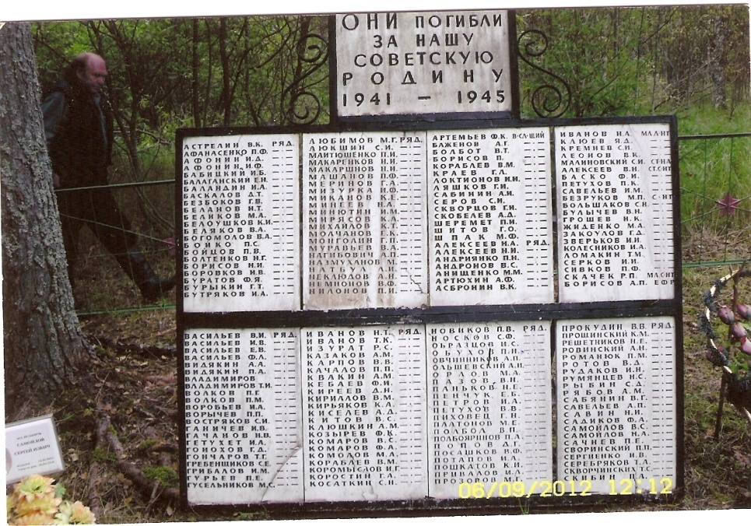

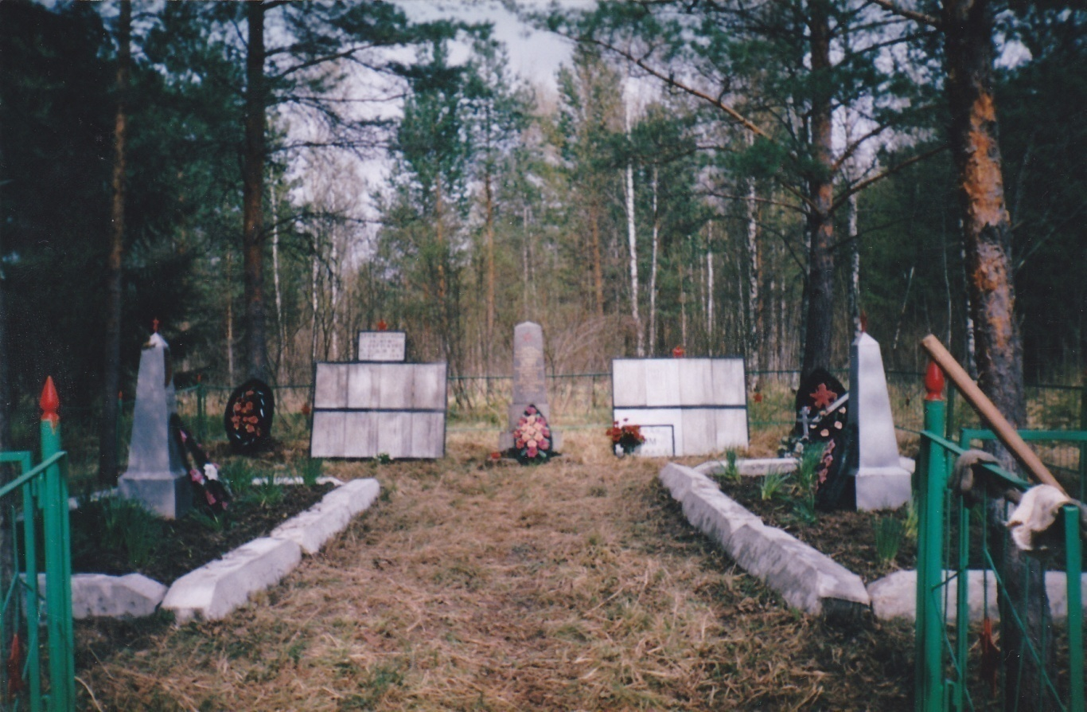

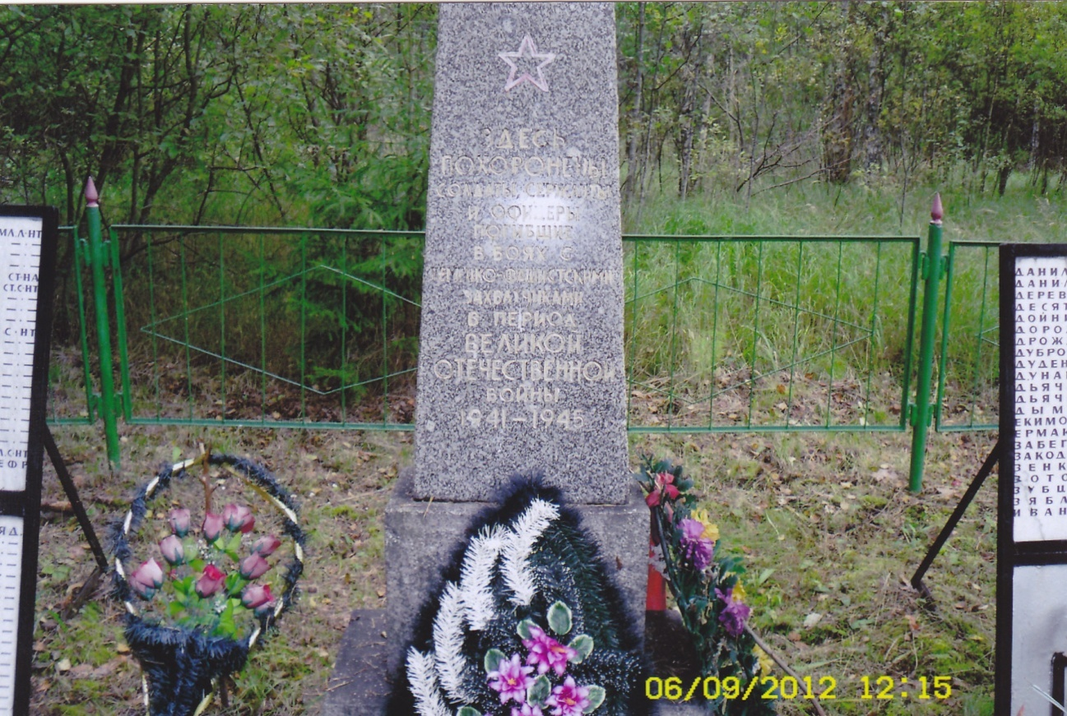

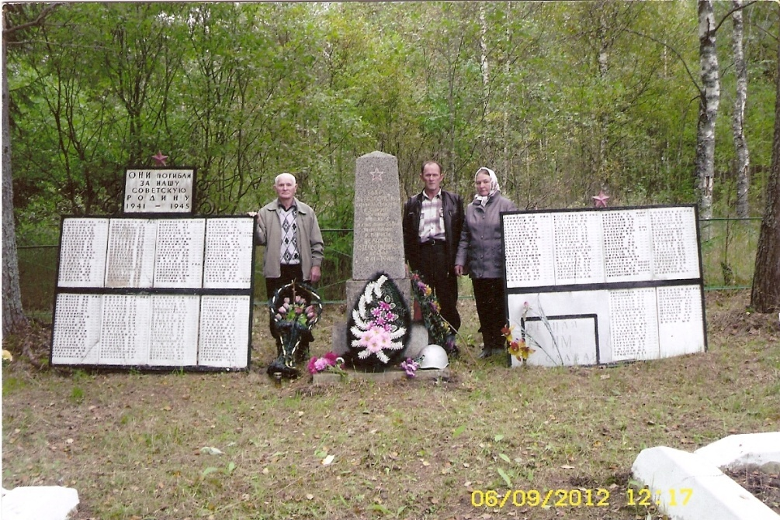

Приложение 7

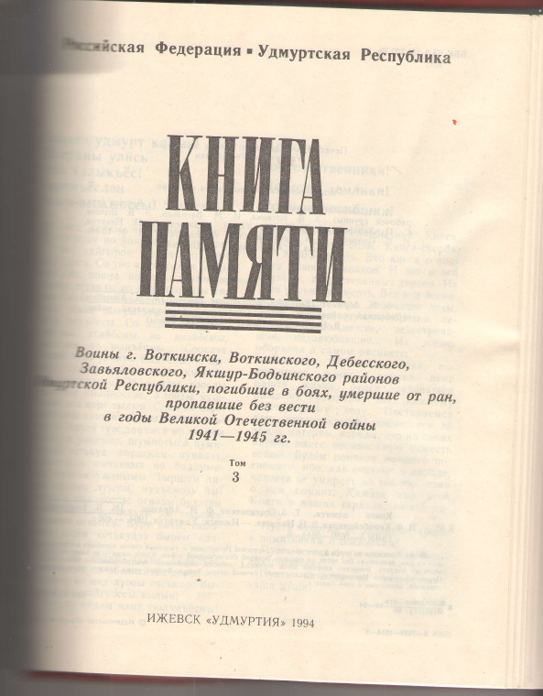

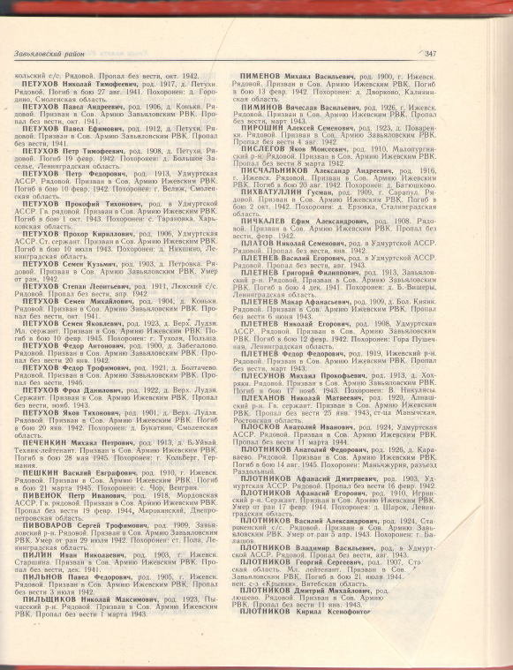

Приложение 8

Фото обелиска
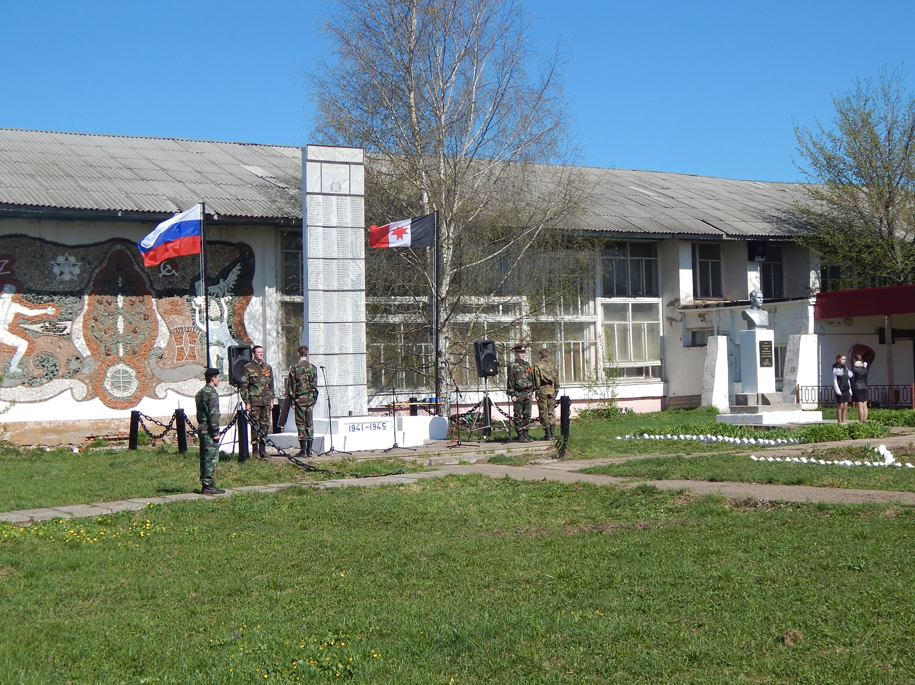
Приложение 9
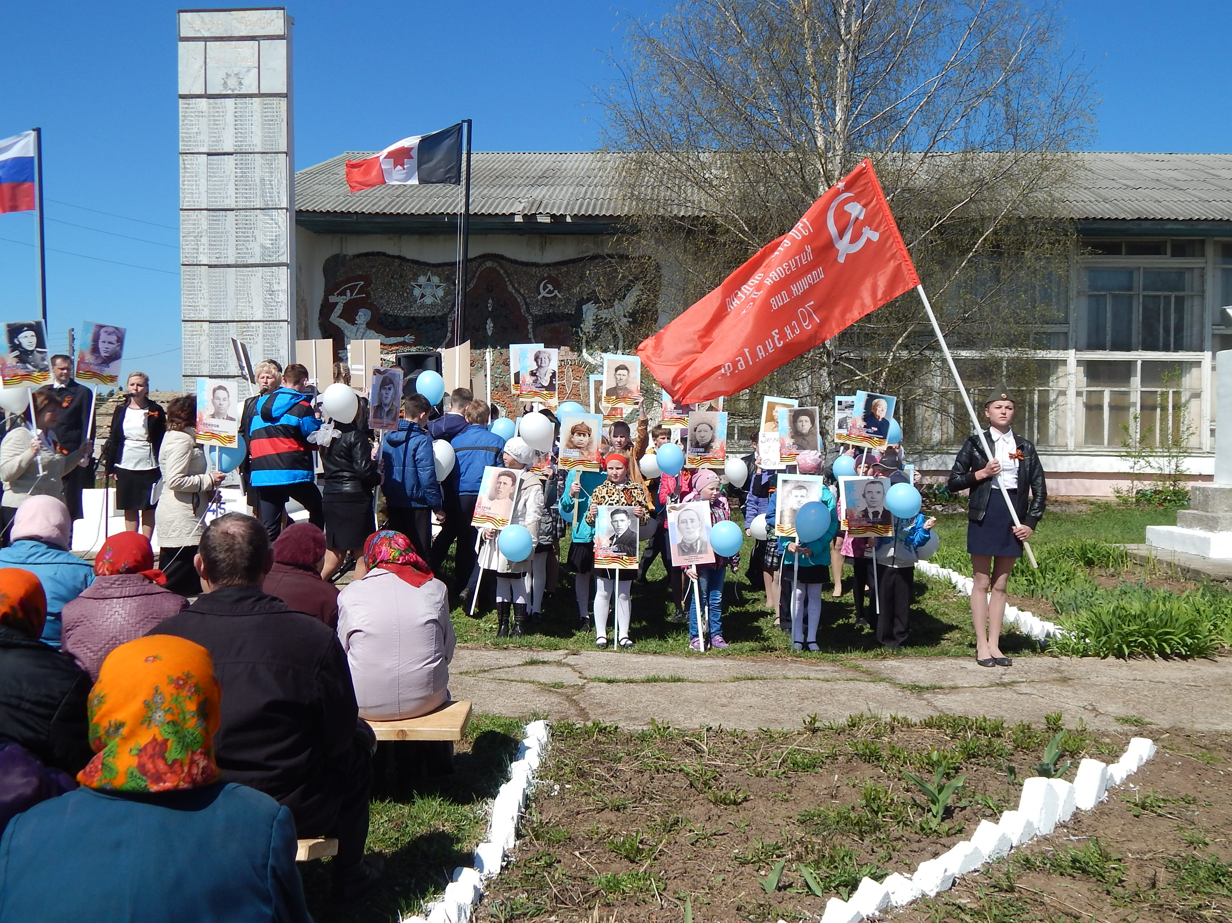

Приложение 10
